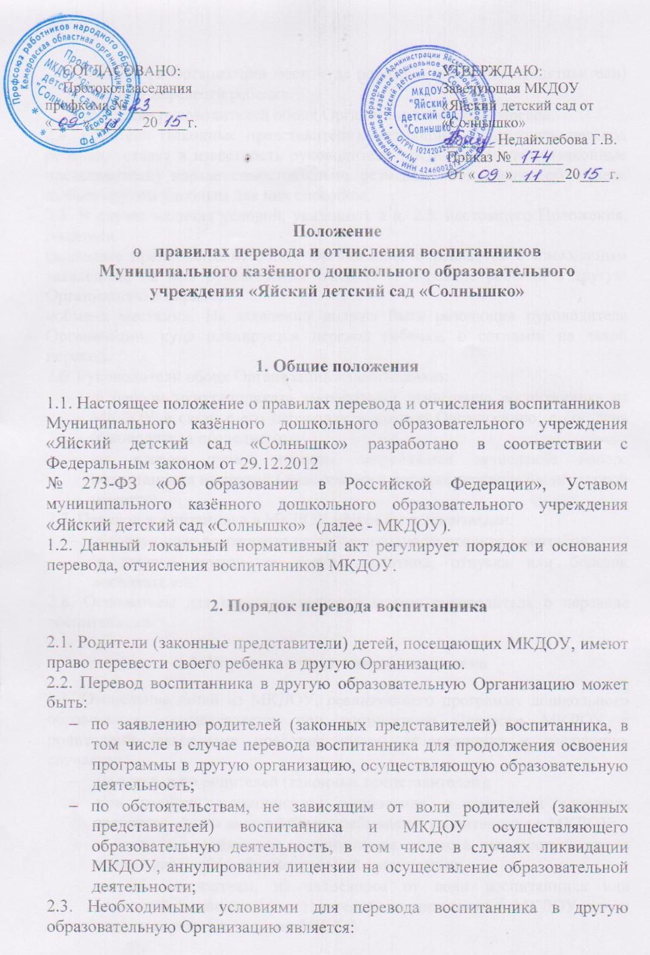

- наличие в Организации мест, куда родители (законные представители) желают перевести ребенка.
- согласие руководителей обоих Организаций на такой перевод.
2.4. Родители (законные представители), желающие осуществить перевод ребенка, ставят в известность руководителя МКДОУ. Родители (законные представители) вправе самостоятельно размещать объявление об обмене любым другим удобным для них способом.
2.5. В случае наличия условий, указанных в п. 2.3. настоящего Положения, родители
(законные представители) обоих Организаций обращаются с письменным заявлением на имя руководителя МКДОУ о переводе ребенка в другую Организацию в порядке
«обмена местами». На заявлении должна быть резолюция руководителя Организации, куда планируется перевод ребенка, о согласии на такой перевод.
2.6. Руководители обоих Организаций издают приказ:
- в первом пункте приказа закрепляется отчисление воспитанника из МКДОУ в связи с его переводом в другую Организацию, с согласия руководителя последнего;
- во втором пункте приказа закрепляется зачисление нового воспитанника из другой Организации в порядке перевода (если таковой имеется).
2.7. Перевод воспитанника в МКДОУ может быть произведен:
- в следующую возрастную группу ежегодно не позднее 1 сентября.
- в другую группу на время карантина, отпуска или болезни воспитателей.
2.8. Основанием для перевода является приказ руководителя о переводе воспитанника.

3. Порядок отчисления воспитанника
3.1. Отчисление детей из МКДОУ, реализующего программу дошкольного образования, осуществляется при расторжении Договора МКДОУ с родителями (законными представителями) воспитанника в следующих случаях:
- по заявлению родителей (законных представителей);
- при наличии медицинского заключения о состоянии здоровья, препятствующем дальнейшему пребыванию воспитанника в МКДОУ;
- в связи с достижением воспитанника возраста для поступления в первый класс общеобразовательной организации;
- по обстоятельствам, не зависящим от воли воспитанника или родителей (законных представителей) воспитанника и МКДОУ, в том числе в случае ликвидации МКДОУ.
- по иным основаниям, предусмотренным действующим законодательством Российской Федерации.
3.2. Основанием для отчисления воспитанника является приказ руководителя МКДОУ об отчислении. Права и обязанности участников образовательных отношений, предусмотренные законодательством Российской Федерации и локальными нормативными актами МКДОУ, прекращаются с даты отчисления воспитанника.
3.4. Отчисление воспитанника из МКДОУ за несвоевременное внесение родительской платы за его содержание не допускается. В случае неуплаты родительской платы взыскивать задолженность с Родителя в соответствии с действующим законодательством Российской Федерации.

4. Заключительные положения
4.1. Спорные вопросы, возникшие между родителями (законными представителями) и администрацией МКДОУ регулируются путем переговоров. При недостижении согласия споры подлежат урегулированию в порядке, предусмотренном действующим законодательством Российской Федерации.

